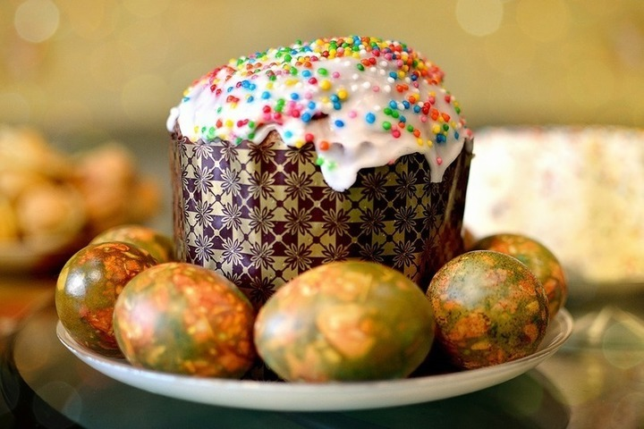
Речевое развитие
Беседа №1
«Праздник - Пасха»
Пасха - праздник самый светлый
Самый лучший и большой
Долгожданный и желанный
Самый добрый и родной!
Цель:
Приобщение дошкольников к национальной культуре, посредством формирования интереса к традициям празднования христианского праздника «Пасха. Светлое Христово Воскресенье». Возрождение традиций народной культуры – крашенье яиц.
Задачи:
- Ознакомить детей с обычаями, традициями празднования праздника Пасхи
- Заинтересовать детей православным смыслом празднования Пасхи.
- Развивать интерес к русской национальной культуре.
- Воспитывать патриотические чувства к традициям русского народа.

Как люблю я праздник Пасхи!
Приготовлюсь к четвергу
Бабушка яички красит,
Я ей тоже помогу.
На скорлупке хрупкой, тонкой
Для людей, для красоты
Крашу кисточкой тихонько:
Крестик, солнышко, цветы.
В светлый праздник Воскресенья
Подарю своим друзьям
По яичку, с поздравленьем
И скажу: «Раскрасил сам»
Родитель:
Мой друг, как ты думаешь, о каком празднике мы сегодня будем говорить? Какой светлый праздник мы скоро будем отмечать?
(Ответы детей)
Пасха – самый главный праздник церковного года, день воскрешения Иисуса Христа, когда люди освобождаются от всего дурного. Это праздник надежды на будущее, радость, победа Добра над Злом. Бог так возлюбил людей, что пришёл в мир для их спасения. Он принял на себя все плохие поступки (грехи) людей. Но злые люди не хотели, чтобы Христос спас людей. Они схватили Его и убили. Но Христос победил смерть, он воскрес. Поэтому все люди радуются в этот день и поздравляют друг друга словами: «Христос Воскрес! » А им отвечают «Воистину Воскрес!». Празднуют Пасху и многие неверующие, ведь она – начало весны и пробуждения природы.
Именно в этот день людям можно было войти в церковную звонницу и прикоснуться к волшебным звонам, не только взрослым, но и детям – это бывает один раз в году. Это можете сделать и вы. Но подняться в звонницу можно тогда, когда вы будете точно знать, что вы хотите попросить. Это такая просьба, которая может кому-то помочь. Не пустяшная, а очень важная: о выздоровлении, спасении и тому подобном. Попросите самое заветное, но про себя, в полной тишине. На пасху, ранним утром, люди выходили на улицу посмотреть как «играет солнце» и по нему они предсказывали, какой будет урожай.
Поговорки на тему «Пасха»:
«На Пасху небо ясное и солнце «играет» - к хорошему урожаю».
«На Святой дождь – добрая рожь».
«На Святой гром – к урожаю».
Если на второй день Пасхи будет ясная погода – лето будет дождливое, если пасмурная – лето будет сухое.
Всю неделю, предшествующую Пасхе, называют Страстной. Особо выделяют последние дни Страстной недели – Чистый Четверг (день очищения от грехов), Страстная Пятница (упоминание о распятии и смерти Иисуса Христа), Великая Суббота (день печали), и Светлое Воскресение Христово – праздник жизни и победы над смертью. Начиная с Чистого Четверга, мы начинаем готовиться к встрече Пасхи – сначала убирать дом, а потом красим яйца и печем куличи.

